А Ф Г А Н И С Т А Н
Я, Александр Языков, учусь в Строительном колледже №41 на 3 курсе, моя специальность - технология деревообработки. Я хочу рассказать о своем мастере производственного обучения – Куличкове Сергее Евгеньевиче. На работе Куличков С.Е.-мастер «золотые руки».
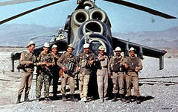
Для меня было открытием, что этот скромный, добрый, ответственный и спокойный человек проходил воинскую службу в Афганистане.
В Москве он окончил школу и художественное училище, учился в Аэроклубе, занимался парашютным спортом, учился в школе радистов по направлению от военкомата.
Я только, став студентом 3 курса решился расспросить Сергея Евгеньевича о его службе в армии.
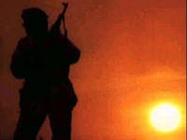
15 ноября 1978 г. ему исполнилось 18 лет, а в декабре 1979 г. были введены Советские войска в Афганистан, которые фактически вмешались во внутренний политический конфликт, в гражданскую войну. Начало было страшным. Первые погибшие были уже через 2 часа. БМП не удержалась на дороге и перевернулась (погибло 8 человек), в окрестностях Кабула, разбился самолет (погибло 44 десантника). Так началось то, что хочется забыть, но что обязательно надо помнить! Помнить, чтобы не повторить!
Сергея призывают на воинскую службу. Сначала она проходит в холодном Каунасе – в 7-ой Дивизии военно-воздушных десантных войск.
Находясь в «учебке», он проходит первичную воинскую подготовку и овладевает профессией механика.
И вот с ноября 1980 г. он в Афганистане, в Кабуле. Сергей, почти не имевший жизненного опыта, неожиданно оказывается в чужой стране, в непривычной враждебной среде, в экстремальных обстоятельствах.
Он механик-инструктор боевых машин десантных войск, обучает солдат вождению боевых машин в горных условиях.
Он – классный инструктор. Его знание, умение и опыт спасли ни одну жизнь, он неоднократно попадает под обстрелы и различные сложные ситуации, но ему этого мало, он все время рвется участвовать в боевых действиях и не раз обращается с просьбой к командованию, но на все его просьбы был один ответ: «Ты нужен здесь».
Сергей Евгеньевич рассказывал мне о своем однополчанине-сапере Николае Чепике, который стал первым Героем Советского Союза в Афганистане посмертно. Профессия сапера – тяжелая, крайне опасно, но требующая от воина стальной воздержи, быстрого ума, глубоких профессиональных знаний, бесстрашия и решительности.
Такой был Николай. Ему было всего 20лет.
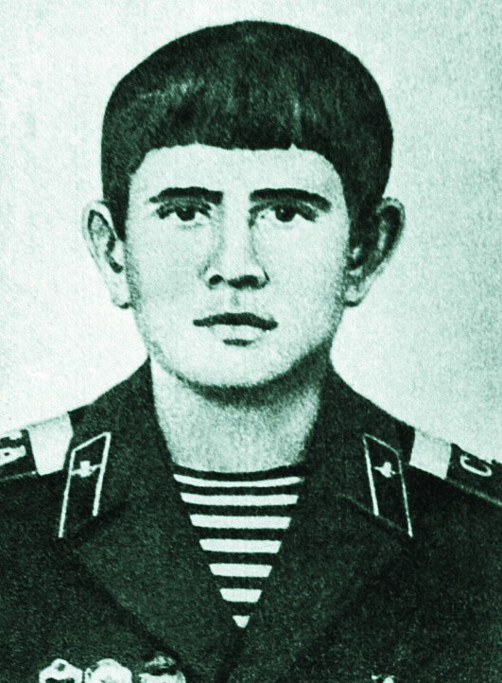
И когда до конца службы ему оставалось 6 месяцев, он со своей группой саперов попадает в засаду. В коротком бою погибают все, и Николай, чтобы не попасть в плен, подрывает себя на мине.

Весь полк страшно переживал эту трагедию. Но ведь это было только начало, первый год афганской войны, и никто тогда не знал, не мог предположить, сколько еще жизней унесет эта страшная война и как долго она продлится.
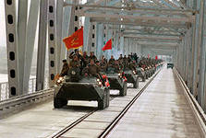
Участники этой войны не любят её вспоминать. Вот и Сергей Евгеньевич никогда не рассказывал, что он пережил, проходя воинскую службу в Афганистане.
Я горжусь, что у меня есть такой мастер-наставник. Работая с ним, я многое понял. Он научил меня не только любить профессию, но и быть настоящим Мужчиной.

